ПРИМЕНЕНИЕ ИНСТРУКЦИОННО - ТЕХНОЛОГИЧЕСКИХ КАРТ ПРИ ИЗУЧЕНИИ РАЗДЕЛА «МОДЕЛИРОВАНИЕ» В 5 КЛАССЕ.
Зверкова Галина Дмитриевна, ГБОУ СОШ №883, учитель технологии, город Москва.

Предмет (направленность): технология
Возраст детей: 5 классы.
Место проведения: класс.

При изучении предмета Технологии в основной школе основным дидактическим средством обучения является учебно-практическая деятельность.
Практическая работа – это применение полученных знаний на практике.
В психологии И.П. Подласого: «Практика – это критерий истины, источник познавательной деятельности и область применения результатов обучения».
Основной задачей учителя при проведении практической работы является практическая реализация принципа связи теории с практикой, умение побуждать учащихся к самостоятельной работе по приобретению знаний, проверять и применять полученные знания на практике.

Я предлагаю при изучении раздела «Моделирование» в 5 классе использовать на уроке инструкционного - технологические карты.
Задачи:
- формирование умения создавать модель фартука на основе предложенной инструкционной карты;
- формирование знаний и умений о назначении применяемых инструментов: линейка, угольник, лекала;
- активное использование знаний, полученных при изучении других учебных дисциплин;
- развитие внимания, логического мышления;
- развитие умений сопоставления, последовательности выполнения задания, аккуратности и точности.
УУД при изучении данной темы: моделировать фасон фартука (нижней части, кармана), в соответствии с предложенной моделью.
Представлены инструкционно - технологические карты:
- моделирование нижней части фартука (вариант 1, вариант 2);
- моделирование кармана ** - для учащихся с повышенным уровнем учебно-познавательной деятельности.

ИНСТРУКЦИОННО-ТЕХНОЛОГИЧЕСКАЯ КАРТА
Моделирования нижней части фартука
Вариант -1
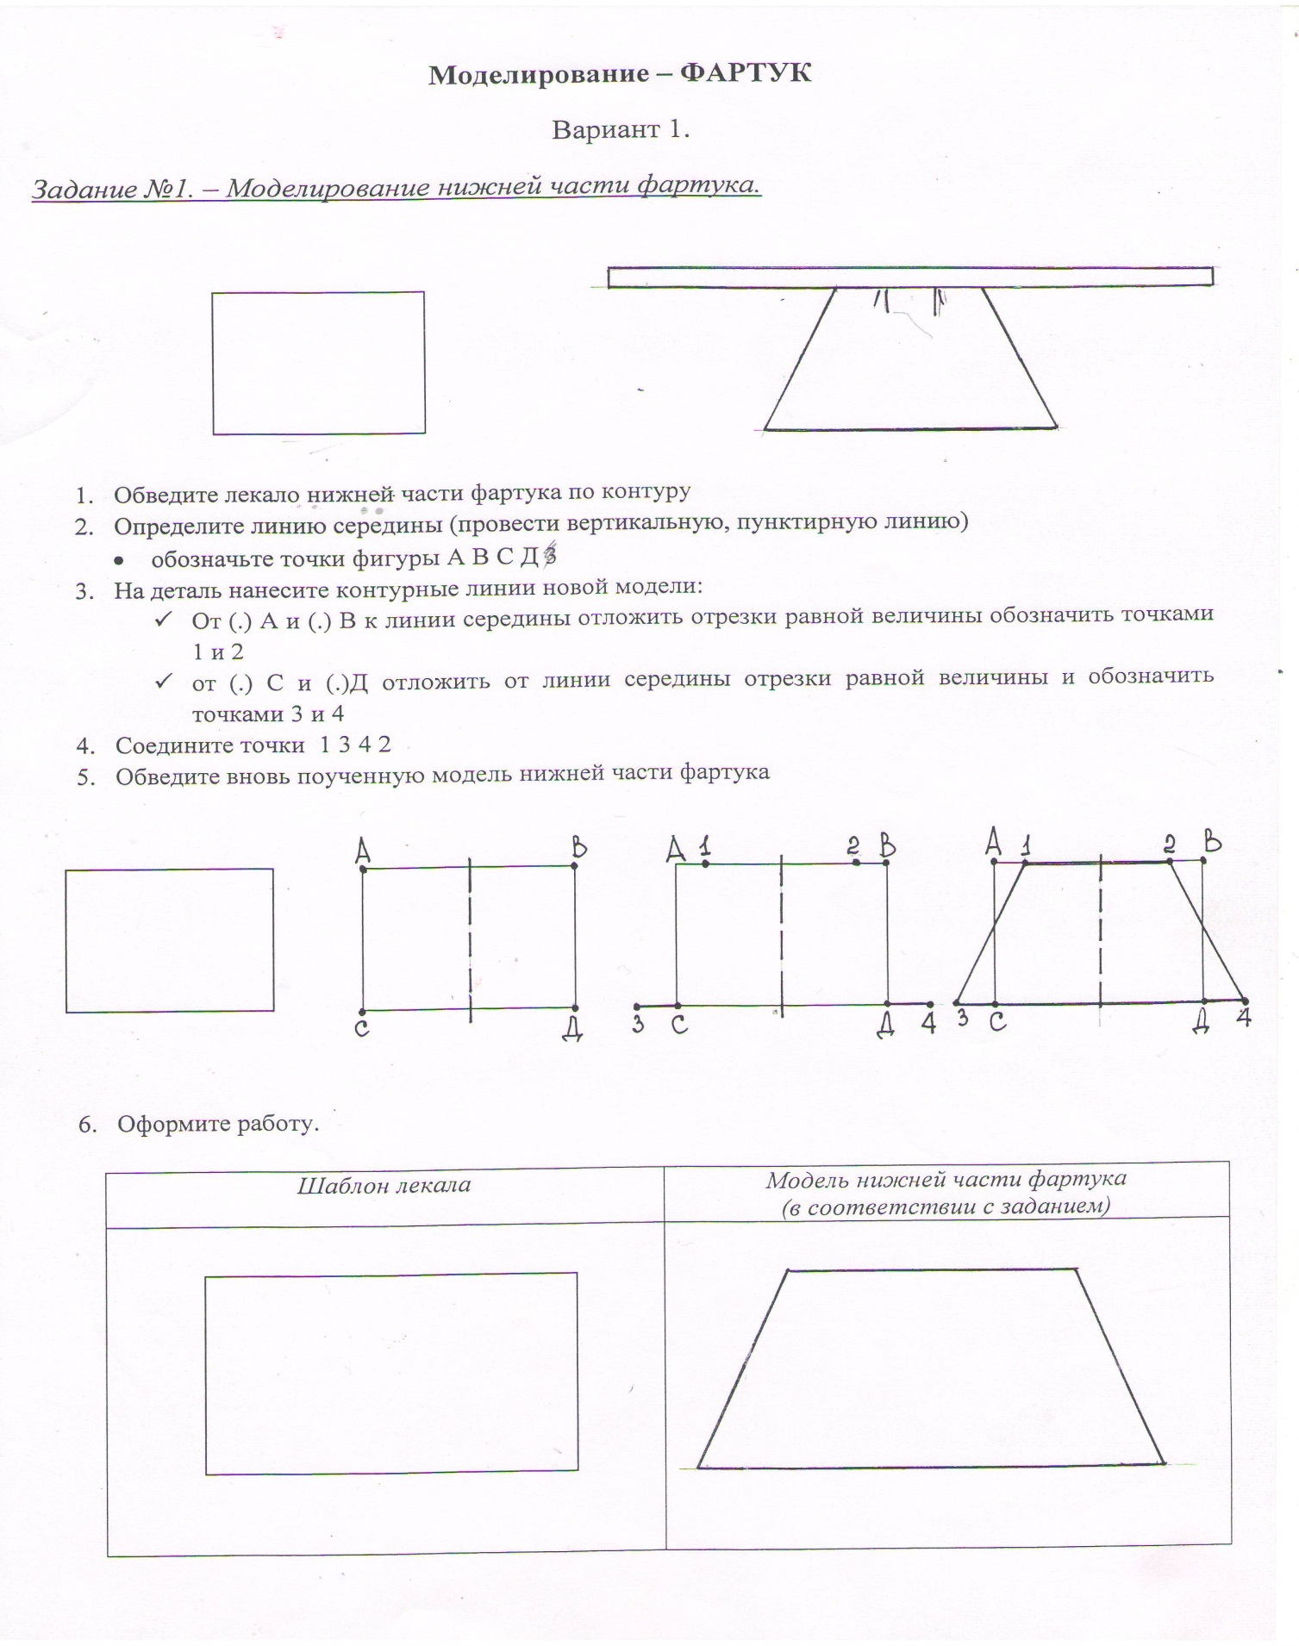
№ | Правила выполнения операции и технические условия | Изображение  операции
1 | Построить прямоугольник со сторонами 6 см и 3 см | 
2 | Определите линию середины (провести вертикальную, пунктирную линию)  - обозначьте точки фигуры  А В С Д 3 | 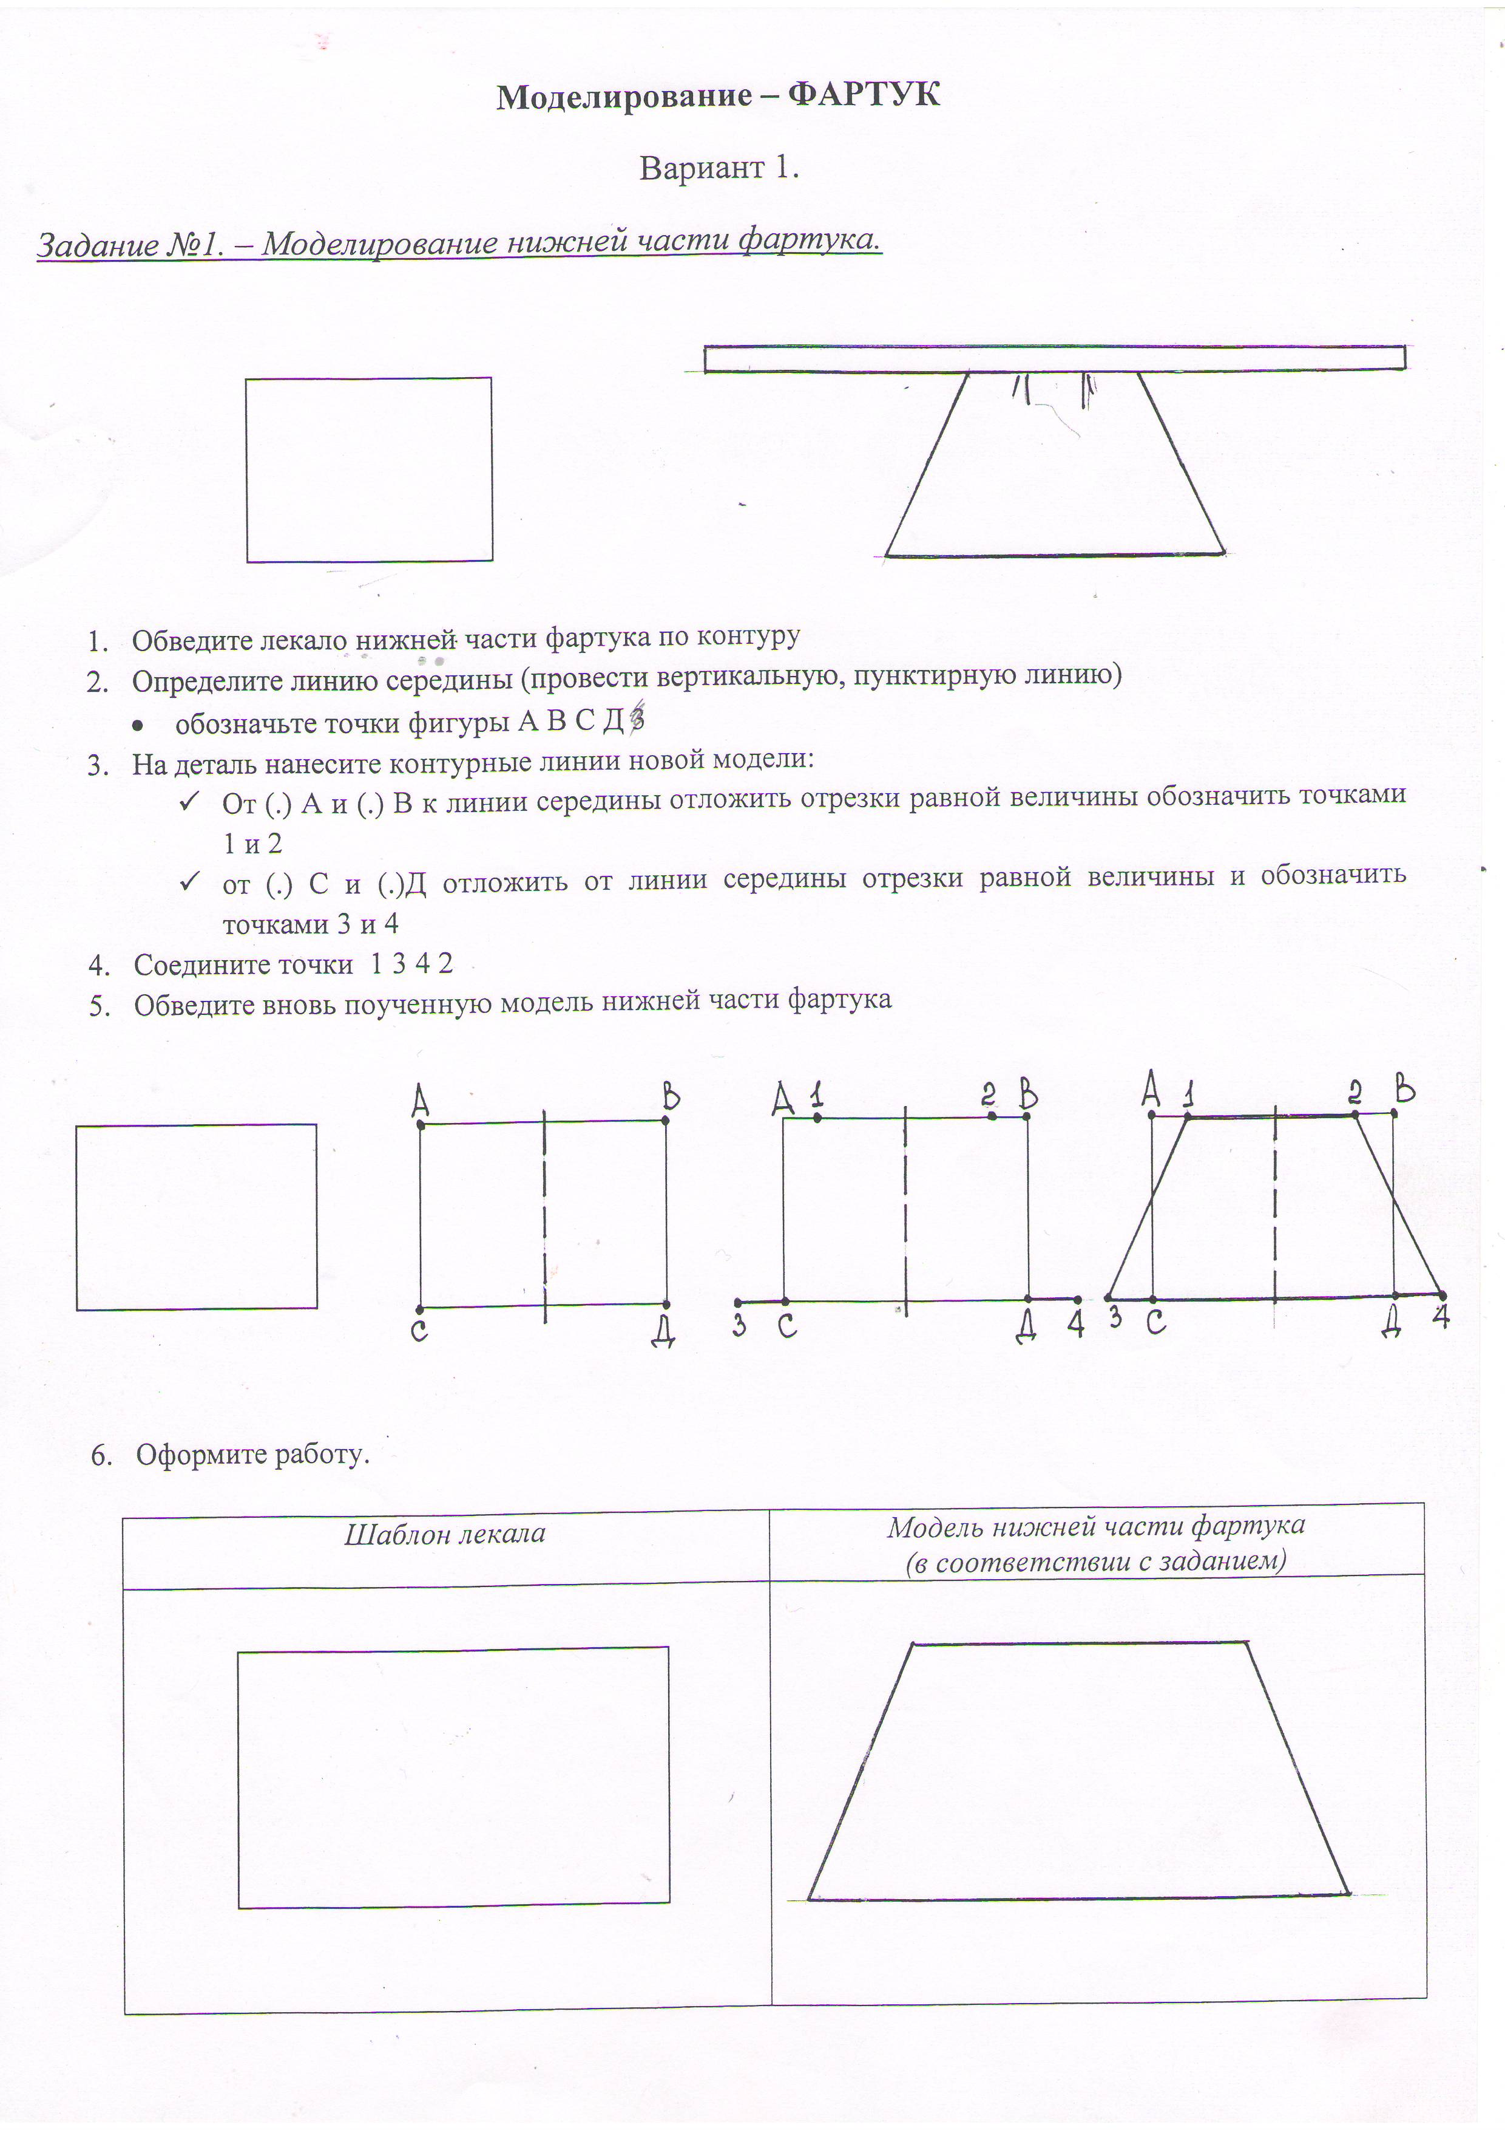  3
3 | На деталь нанесите контурные линии новой модели:  - От (.) А и (.) В к линии середины отложить отрезки равной величины обозначить точками 1 и 2  - от (.) С и (.)Д отложить от линии середины отрезки равной величины и обозначить точками  3 и 4.
4 | Соедините точки 1 3 4 2
5 | Обведите вновь поученную модель нижней части фартука
6 | Оформите работу в тетради.
  Нижняя часть фартука (основа) | Модель в соответствии с заданием

ИНСТРУКЦИОННО-ТЕХНОЛОГИЧЕСКАЯ КАРТА
Моделирования нижней части фартука
Вариант -2
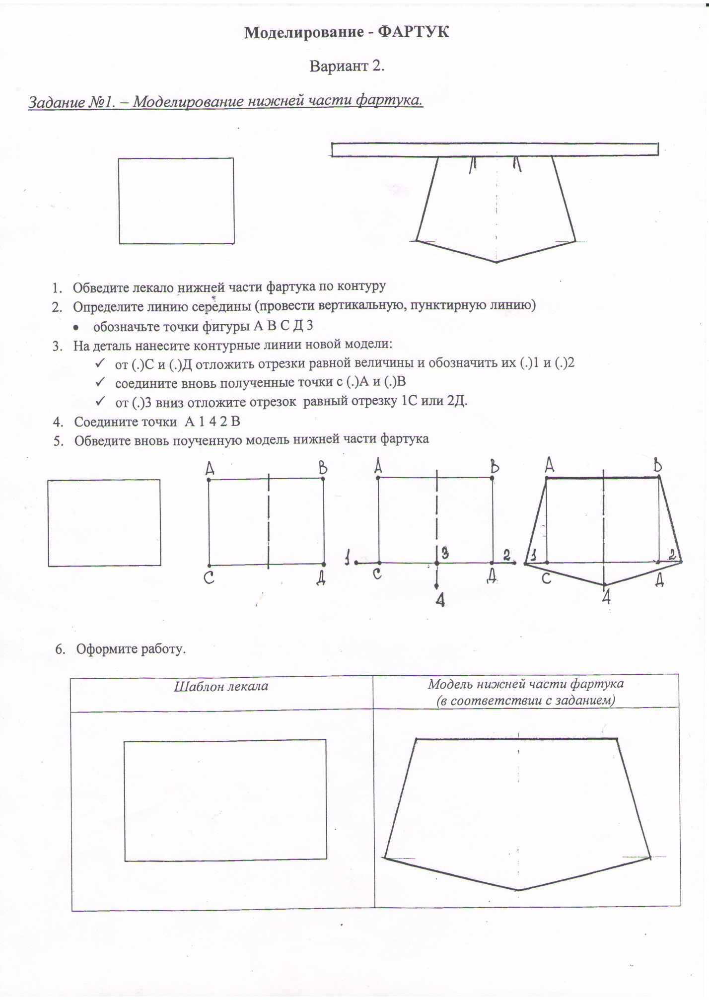
№ | Правила выполнения операции и технические условия | Изображение  операции
1 | Построить прямоугольник со сторонами 6 см и 3 см
2 | Определите линию середины (провести вертикальную, пунктирную линию)  - обозначьте точки фигуры  А В С Д 3 | 3
3 | На деталь нанесите контурные линии новой модели:  - от (.) А и (.) В к линии середины отложить отрезки равной величины обозначить точками 1 и 2  - от (.) С и (.)Д отложить от линии середины отрезки равной величины и обозначить точками 3 и 4. | 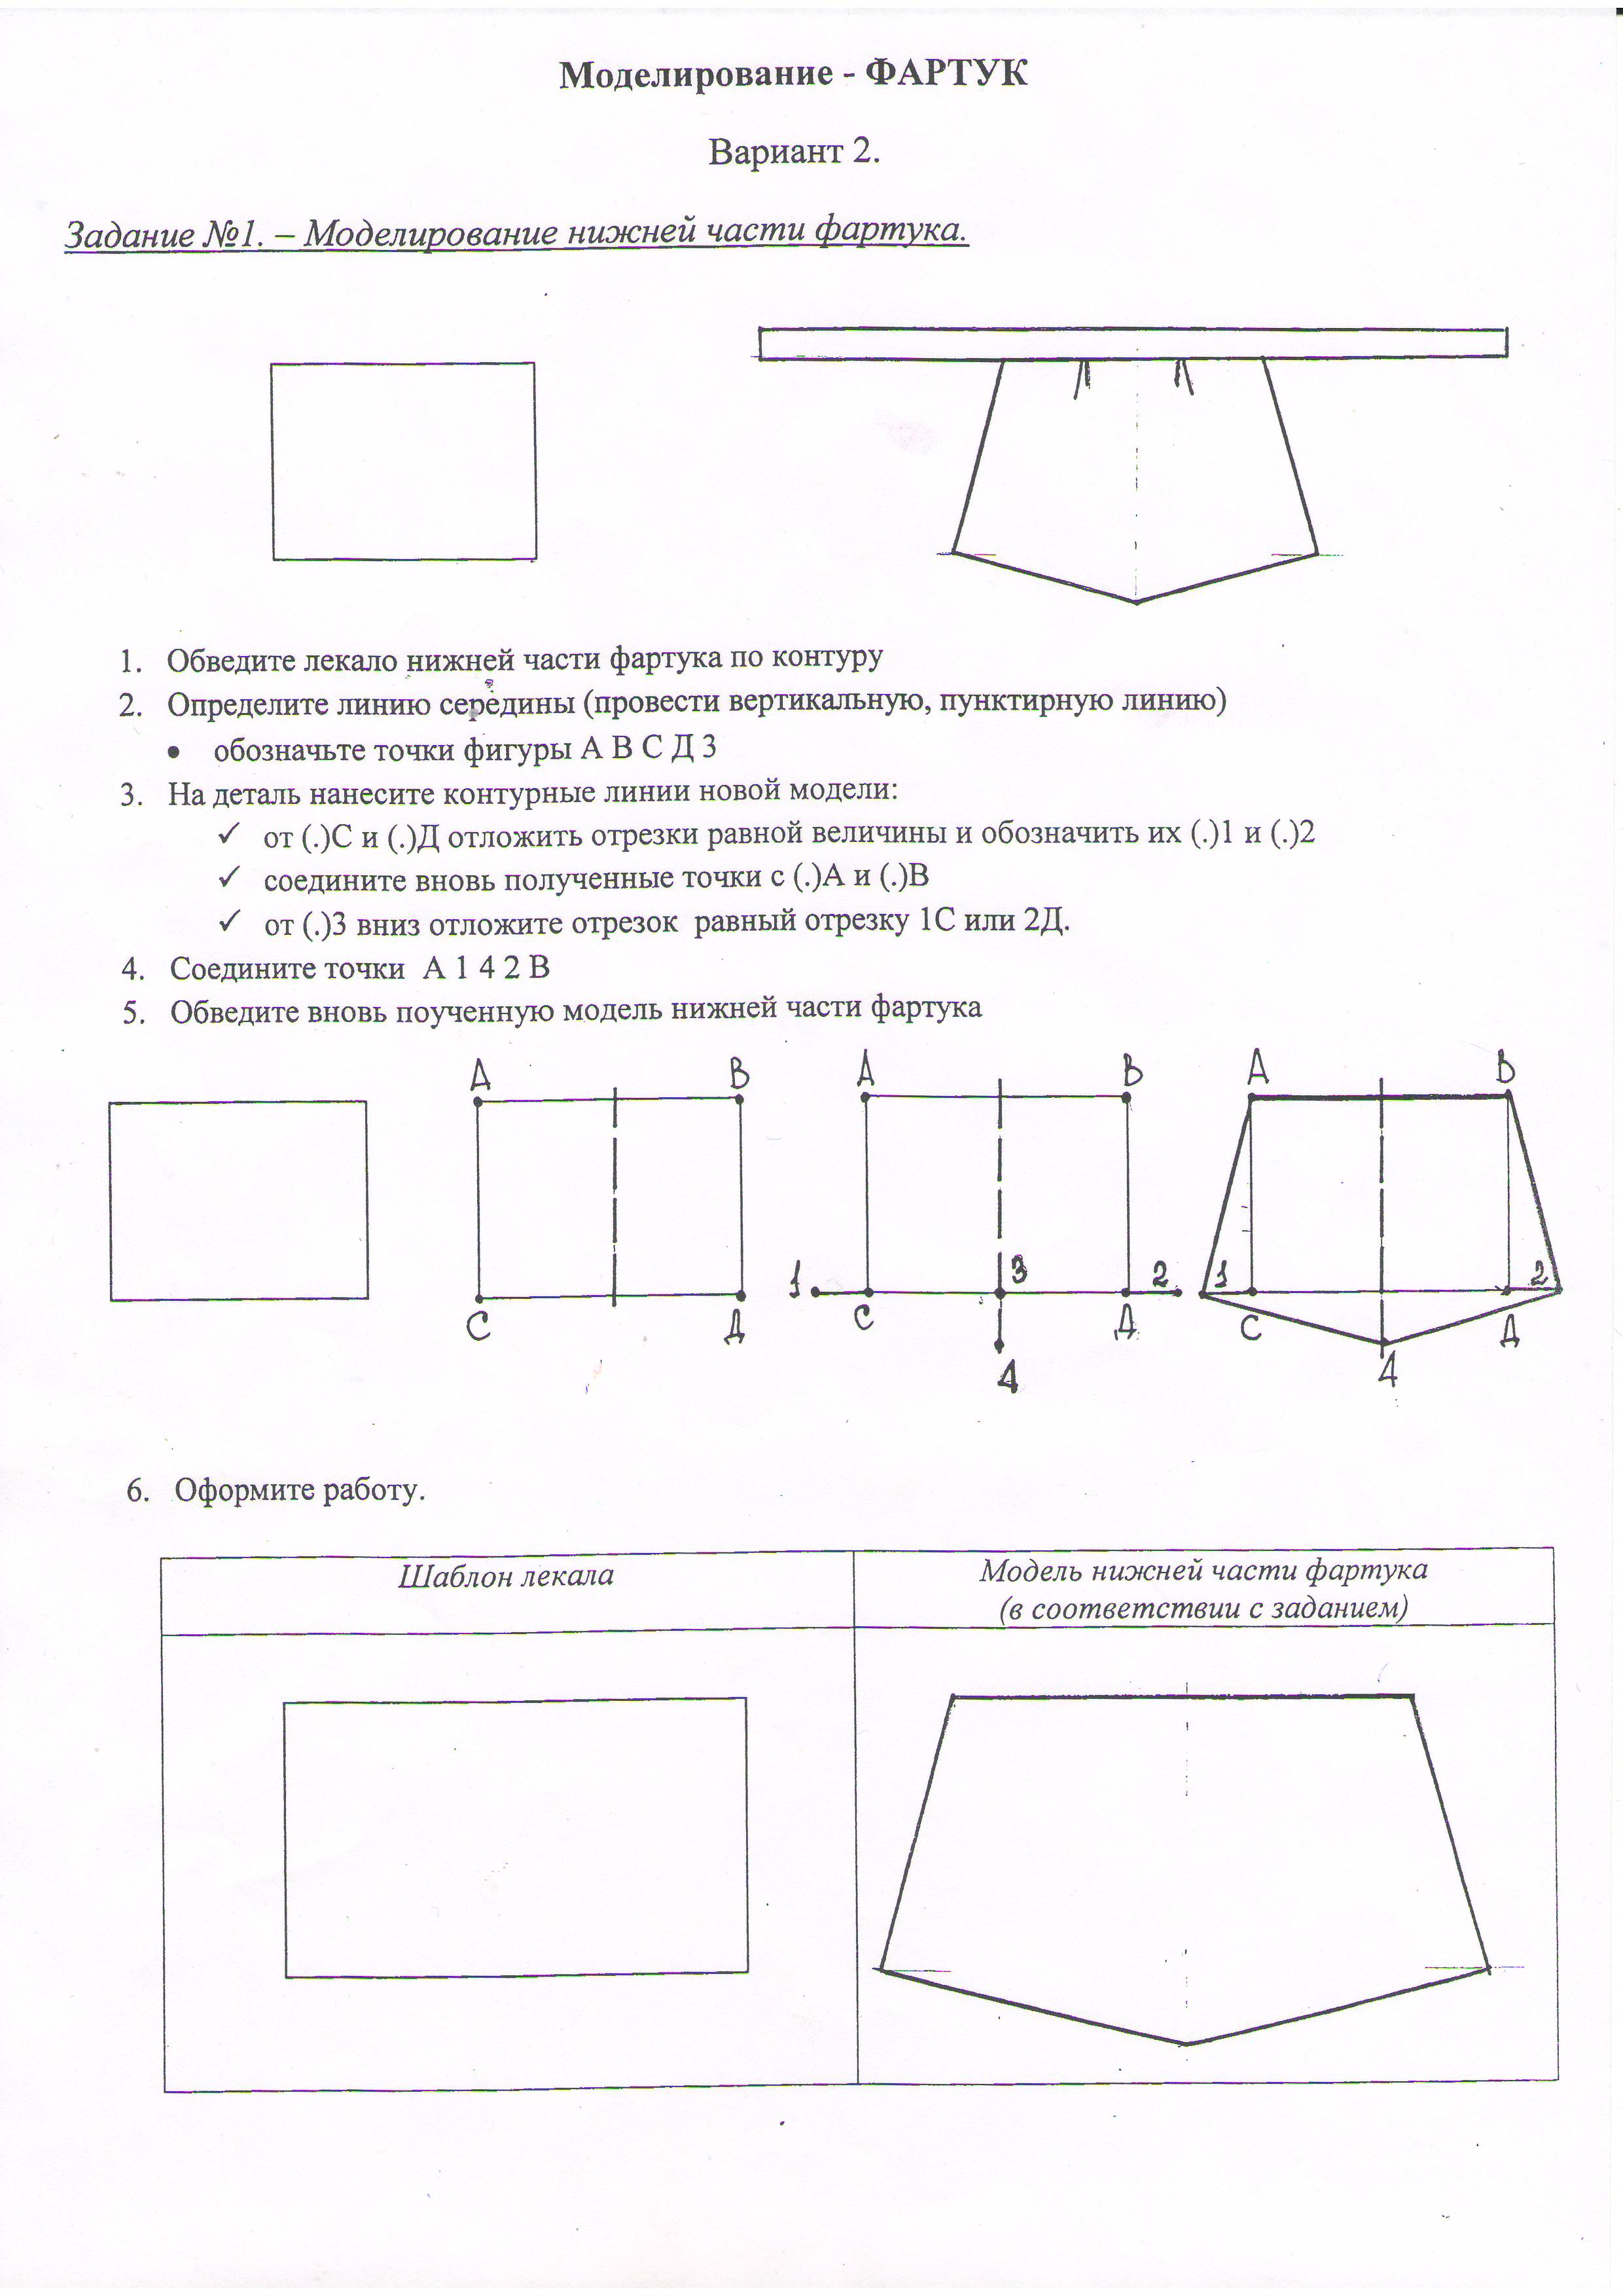
4 | Соедините точки 1 3 4 2
5 | Обведите вновь поученную модель нижней части фартука
6 | Оформите работу в тетради.
  Нижняя часть фартука (основа) | Модель в соответствии с заданием
   | 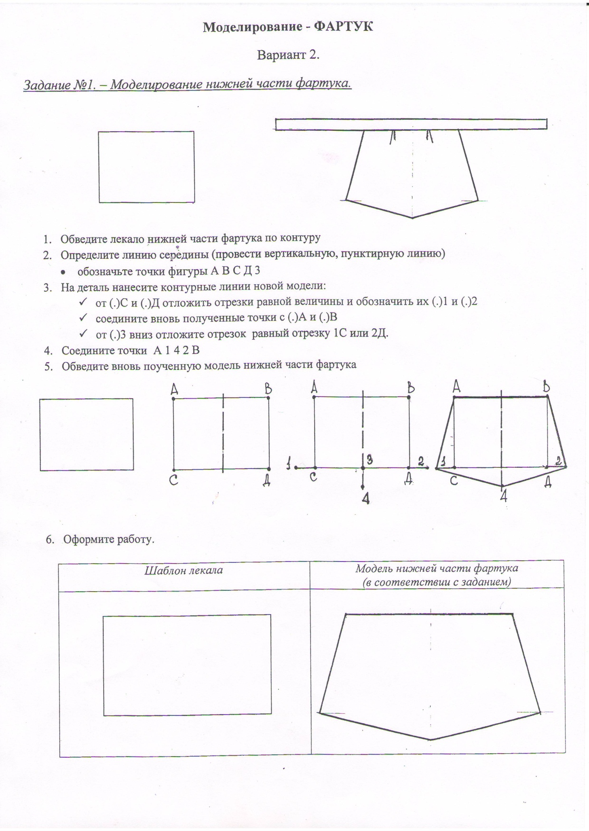

ИНСТРУКЦИОННО-ТЕХНОЛОГИЧЕСКАЯ КАРТА
Моделирования кармана**
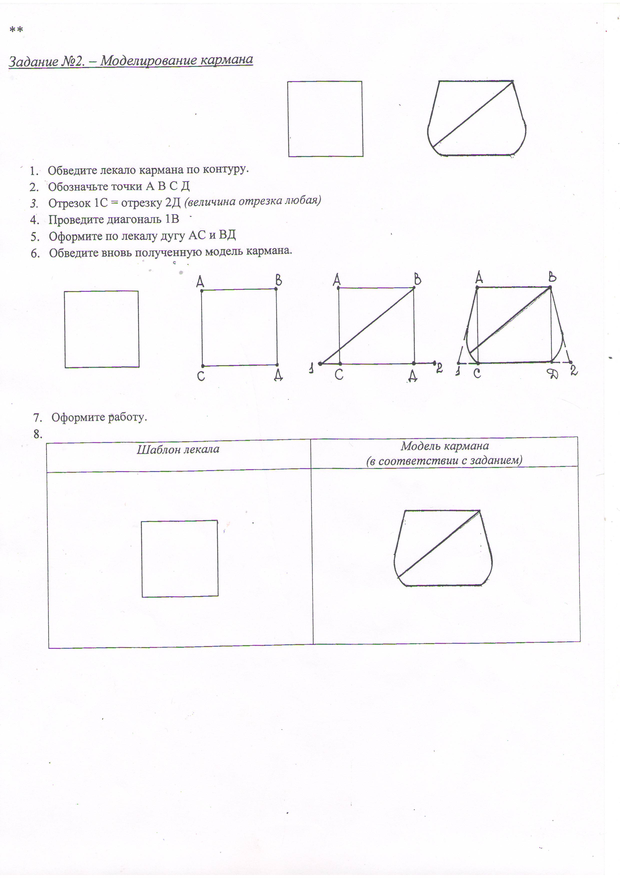
№ | Правила выполнения операции и технические условия | Изображение  операции
1 | Построить квадрат со стороной  3 см | 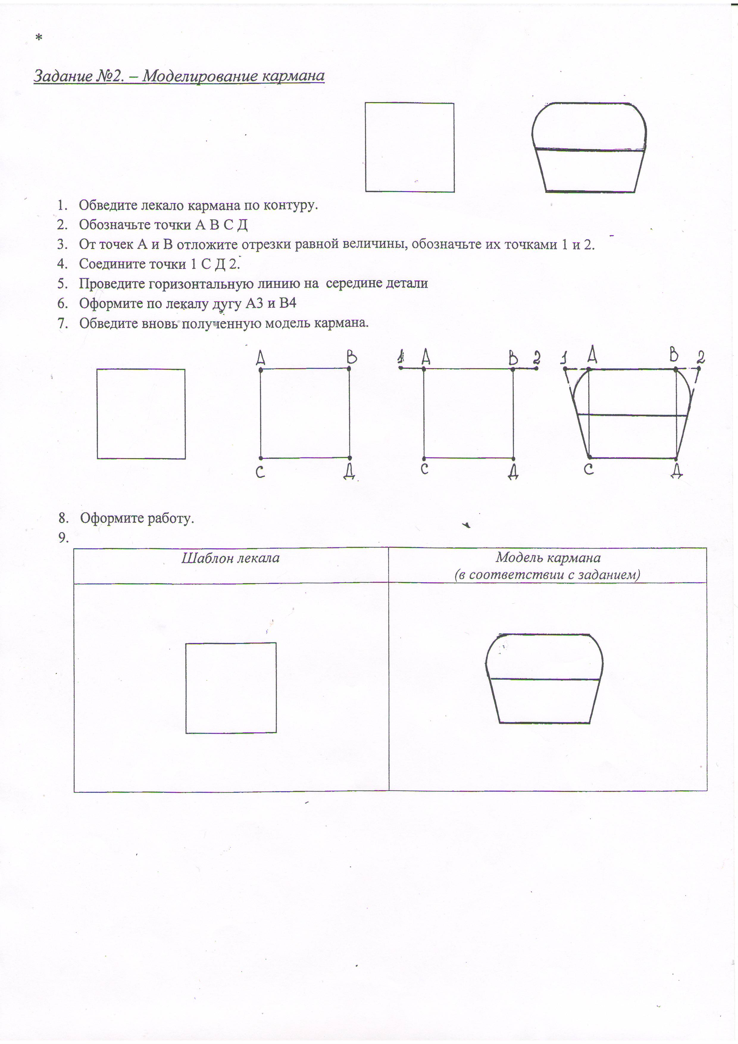
2 | Обозначьте точки А В С Д
3 | Отрезок 1С = отрезку 2Д  (величина отрезка любая)
4 | Проведите диагональ 1В
5 | Оформите по лекалу дугу  АС и ВД
6 | Обведите вновь полученную  модель кармана

ЛИТЕРАТУРА И ССЫЛКИ
- Стандарты второго поколения. Технология 5-9 классы. Изд. «Просвещение».2012
- В.Д. Симоненко Технология -5 класс. Москва, Издательский центр «Вентана-Граф» 2012.
- И.П. Подласый Педагогика, Москва, Просвещение, 2009г.
- Формирование приёмов практической деятельности на уроках технологии http://www.kazedu.kf/referat/129024

